«МУЗЕЙНЫЙ ДОБРОВОЛЕЦ»
(реализация музейного проекта «Делай, как я!»,
в рамках года Добровольца в России»)

Комиссарова Надежда Владимировна
Константиновский районный краеведческий музей
с. Константиновка

Главное направление для нас, сотрудников музея, в 2018 году - 160-летие образования Амурской области. Но было много еще других дат и событий, в рамках которых мы работали. Одно из них, объявленный президентом год Добровольца в России.
Конечно, привлекали мы помощников для проведения различных мероприятий и раньше. Но, именно год Добровольца дал нам возможность официально признать заслуги людей, которые бескорыстно приходят нам на помощь.
Начали мы работу с того, что совместно со специалистом отдела культуры и молодежной политики разработали Положение о реализации проекта «Делай, как я…!», ориентированного на подростков и молодежь. Глава района поддержал нашу инициативу, утвердил Положение распоряжением, и проект был запущен в работу. Заявки на участие в проекте поступили практически со всех школ района.
Методическую помощь в работе с добровольцами нам оказал Александр Николаевич Екжанов, руководитель Амурской региональной общественной организации «Центр подготовки волонтеров «Прогресс и Я». Мы зарегистрировали наше учреждение на сайте «Добровольцы России» и наш специалист прошел онлайн-курс по основам волонтерства.
Направления работы у групп добровольцев района были различные. Я хочу немного рассказать о нашем музейном направлении.
Как правило, работа волонтеров в музее состоит в работе с посетителями, оказании помощи в организации и проведении различных образовательных, познавательных и творческих мероприятий, посещение жителей района с целью сбора и дальнейшей обработки собранной информации, работе в музейном архиве, оцифровки картотеки и т.д.
Вклад добровольцев в наше дело неоценим. Особенно это понимают музеи с маленьким штатом. При наличии небольшого количества населения нам приходится использовать всё новые и новые формы работы, чтобы посетитель не потерял интерес к нашей деятельности.

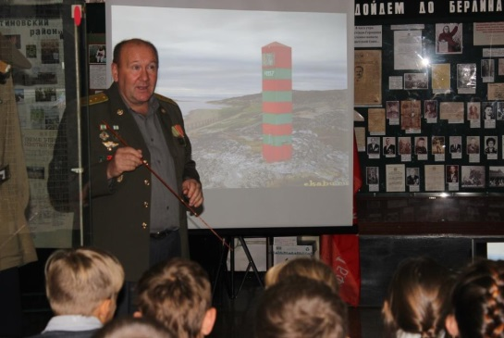
В своей работе наш музей, взаимодействует с Амурским казачьим колледжем, Константиновской средней школой, Константиновским станичным казачьим обществом, службой в г. Райчихинске ФСБ по Амурской области.
Постоянным помощником в проведении мероприятий военно-патриотической направленности, является старший прапорщик запаса, более 25 лет отдавший защите государственной границы, участник боевых действий, член Константиновского станичного казачьего общества Сергей Борисович Гоголев.
Хочется отметить, что особую значимость проведенным с его участием мероприятиям, придает тот аспект, что Сергей Борисович, знает службу не понаслышке, умеет ценить дружбу и взаимовыручку, может донести до детей из первых уст, что значит быть защитником Отечества. Кто, как не он может рассказать подрастающему поколению, что значит делиться последним куском хлеба, последним глотком воды с товарищем и как нужно ценить жизнь.
На мероприятии дети с удовольствием примеряют военную форму, знакомятся с экипировкой пограничного наряда, учатся, как правильно наматывать портянки, на себе испытывают тяжесть кирзовых сапог, изучают следы нарушителей границы, приобретают азы работы с радиостанцией, слушают рассказы о пройдённом боевом пути, как пограничных войск, так и об отдельных героях-пограничниках, о ветеранах пограничных войск, проживающих в нашем районе.
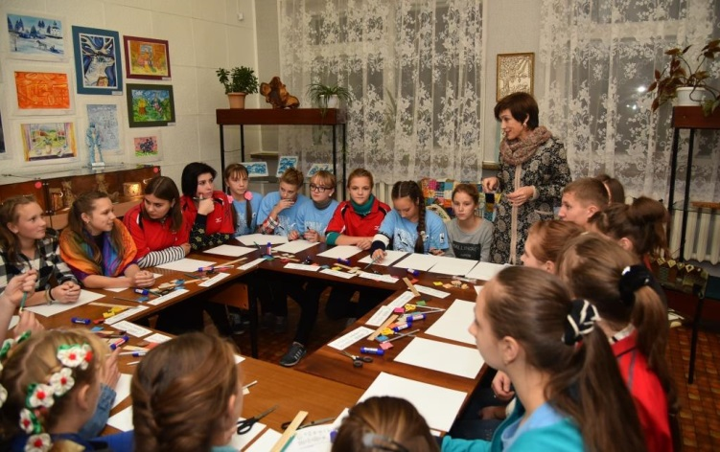
Что больше всего привлекает самого маленького посетителя в музее? Музейный предмет и сказка. А что может быть сказкой, в смысле не познанного, как не искусство, искусство, как способ выражения мыслей и чувств через художественное творчество.
В этом направлении нам неоценимую помощь оказывают преподаватель художественных дисциплин, народный мастер Амурской области Елена Алексеевна Галактионова, которая на профессиональном уровне проводит с детьми мастер-классы по живописи.
Занятия по декоративно-прикладному искусству проводит педагог дополнительного образования Ирина Васильевна Ли. На ее занятиях у детей в руках рождаются целые произведения искусств. Открытый в 2018 году на базе музея районный клуб умельцев «Родники Амура» дал нам возможность привлекать ещё мастеров, желающих поделиться своими навыками с посетителями различных возрастов.
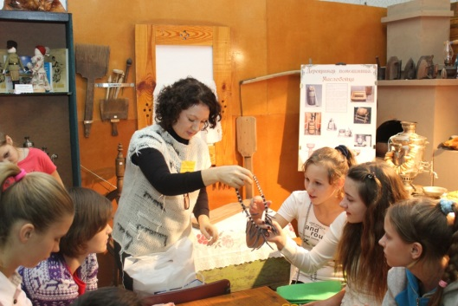
Проводимые мероприятия прививают любовь к искусству, развивают в детях определенный талант. Так или иначе, это поспособствует дальнейшему развитию человека, да и к тому же ребенок сможет быстрее найти свой круг общения, стать более самостоятельным и коммуникабельным.
Активно мы привлекаем и школьников для проведения «точечных» мероприятий: торжественного открытия выставок, проведения тематических мероприятий.
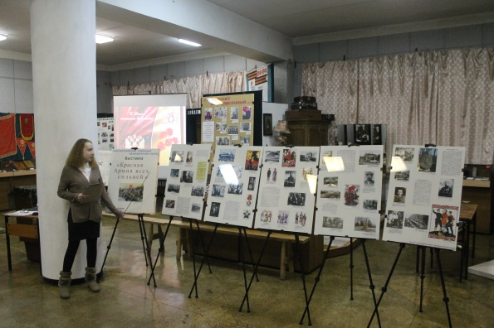
Сейчас десятиклассники для допуска к экзаменам должны защищать проекты на различные темы. И у нас появился опыт работы в данном направлении. Школьники, под нашим руководством, готовят выставки, пишут тексты к открытию и презентуют их перед масштабной аудиторией. После защиты проекта у нас появился ещё доброволец, увлеченный внутренней работой музея. Впереди ещё два совместных проекта, надеемся, ряды наши пополнятся.
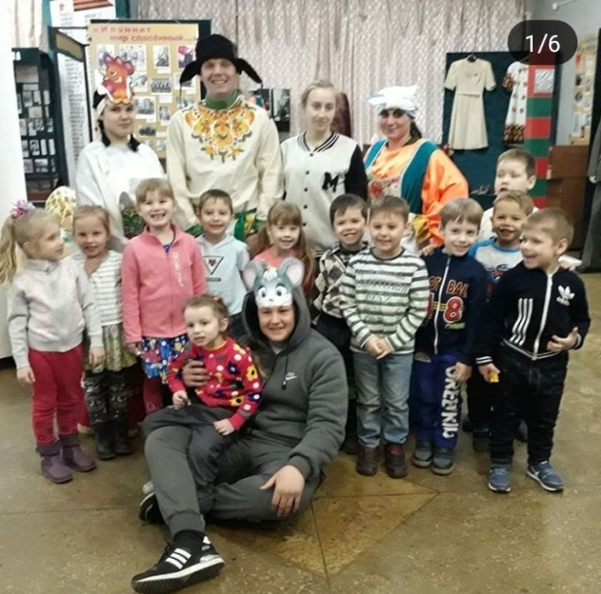
Наши постоянные помощники-группа студентов Амурского казачьего колледжа. С ними мы работаем давно. Постоянная группа добровольцев образовалась не сразу, так как ранее опыта работы с волонтерами у нас не было и приходилось учиться методом проб и ошибок. В связи со спецификой работы музея, не каждый желающий смог стать добровольцем по разным причинам. В течение полутора лет шло формирование основной группы, то есть тех, кто сделал осознанный выбор работы в этом направлении и, теперь, с каждым новым набором студентов, к нам опытные добровольцы приводят первокурсников, желающих работать в музее. Кто-то творческий, работает с аудиторией, кто-то, стесняющийся «себя подать», незаменим в работе с музейными архивами.
В качестве основной мотивации для волонтерской работы со студентами колледжа мы используем их желание быть социально полезными, получить дополнительные знания, возможность окунуться в закулисную жизнь музея, а, также, реализовать собственную инициативу. Таким образом, добровольчество в музее мы расцениваем, в основном, с позиции взаимовыгодного обмена.
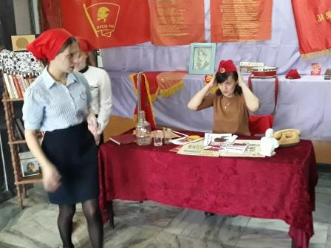
Перед массовыми мероприятиями у нас идет долгий репетиционный процесс, надо научиться говорить и держаться, ведь мы не можем себе позволить быть неуверенными перед посетителями. Костюмы нам бесплатно предоставляет районный Дворец культуры.
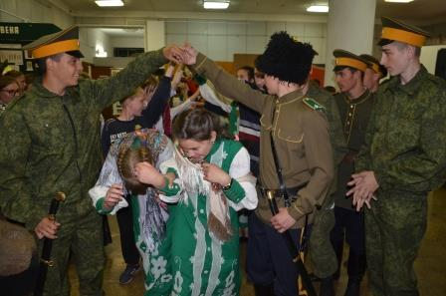
Особенно незаменимы наши студенты были на масштабном мероприятии «Ночь в музее», посвященной 160-летнему образованию Амурской области. Именно они задали «казачий» тон. Познакомили посетителей с обрядом принятия Атаманом присяги, показали мастерство владения шашкой (фланкировкой), вовлекли остальных участников в ход мероприятия.
Благодаря добровольцам, мы провели не одно яркое мероприятие, расшили рамки привычной для нас текущей работы.
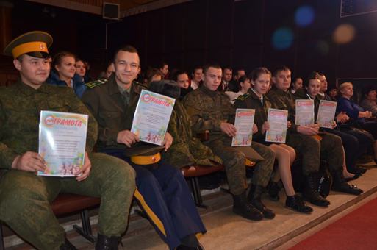
Очень гордимся тем, что именно наши четыре постоянных добровольца - студента вошли в состав группы, которая была направлена от Константиновского района на областной молодежный образовательный слёт актива образовательных организаций, находящихся на территории Амурской области. Слёт проходил при поддержке Министерства образования 21-23 декабря 2018 года.
Работа с закрытием года Добровольца не закончилась. Наши друзья остались с нами и впереди у нас очень много ещё работы и идей.

